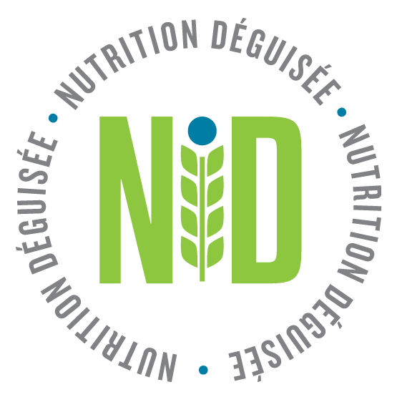
Muffin au cidre de pomme

Nombre de portions | Taille des portions | Méthode de cuisson | Température de cuisson | Temps de cuisson
46 Portions | 1 chacune | Au four | 350 °F (176 °C) | 15 minutes

Quantité d’ingrédients  (Métrique) | Mesures en tasses/cuillères | Nom de l’ingrédient
360 mL | 1 ½ tasses | Cidre de pomme
360 mL | 1 ½ tasses | Yogourt grec nature
15 mL | 1 c. à soupe | Extrait de vanille
18g | 2 c. à soupe | Cannelle moulue
500mL | 2 tasses | Compote de pommes non sucrée
1.8 kg | 11 ½ tasses | Préparation pour muffins au son
75 g | ½ tasse | Germe de blé

Étape de Préparation | Instructions
 | *Se laver les mains avant de commencer à cuisiner et désinfecter les surfaces et l’équipement. Préchauffer le four à 350 °F (175 °C) et déposer les caissettes à muffin dans les moules.
 | Dans un grand bol, mélanger le cidre de pomme, le yogourt, l’extrait de vanille, la cannelle et la compote de pommes. Bien mélanger.
 | Ajouter la préparation pour muffins et le germe de blé aux ingrédients humides, puis mélanger.
 | Déposer 1 scoop bleu (63 g) de pâte à muffins dans chaque caissette. Enfourner les muffins jusqu’à ce qu’un cure-dent inséré au centre d’un de ceux-ci en ressorte propre (15 minutes).
 | Meilleurs servis chauds. Ils peuvent aussi être couverts d’une pellicule plastique et mis au réfrigérateur.
 | Point critique – *Conserver à une température inférieure à 40 °F (4 °C) après le service.

Valeurs nutritives
Calories : ~ 150 kcal

Remarque : La composition nutritionnelle fournie est approximative et peut varier selon les ingrédients utilisés et la quantité préparée. Les valeurs de la composition nutritionnelle ont été obtenues à l’aide de Synergy Tech Suite et arrondies aux 50 kcal les plus proches pour les calories et aux 10 mg les plus proches pour le sodium.

